
Informācijas un pieredzes apmaiņas pasākums
“ “Balvu rajona partnerības” īstenotie LEADER un sadarbības projekti uzņēmējdarbības un teritorijas attīstībai Ziemeļlatgalē
Mērķgrupa pasākumam: VRG un potenciālie projektu iesniedzēji
Vieta: Balvu rajona partnerības darbības teritorija – Balvu, Rugāju, Viļakas, Baltinavas novadi
Datums: 08.septembris
9.00 | Rugāju pagasts | Viesu nams “Rūķīši”, “Rūķīši, Rugāju pagasts, Rugāju novads
Uzruna viesiem.
Kafijas tase un gardumi no virtuves (brokastis)
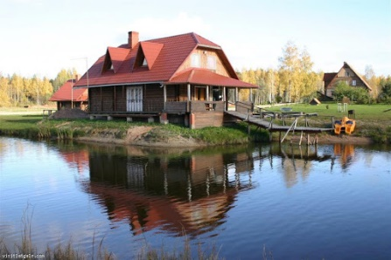

https://www.facebook.com/Viesu-nams-R%C5%AB%C4%B7%C4%AB%C5%A1i-257733601253185/

Balvu VRG veikums 2015.-2020.gada periodā - Ieva Leišavniece, Mārīte Orniņa
Rugāju novadā īstenotie LEADER projekti:
SIA “Metta Steel” - Margita Štāle-Krēmere.
„Rūķīši”, Rugāju pagasts, Rugāju novads
Industriālā dizaina mēbeļu un interjera priekšmetu ražošanas uzņēmums. Viņu filozofija ir izmantot tādus materiālus, kas ir vietēji, ilgtspējīgi un varēs to lietotājam kalpot daudzus desmitus gadu.

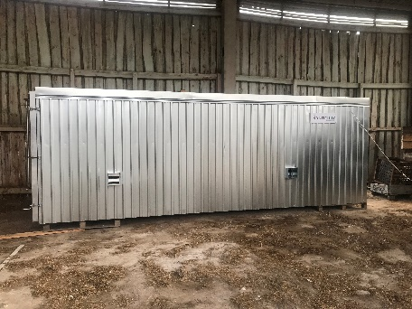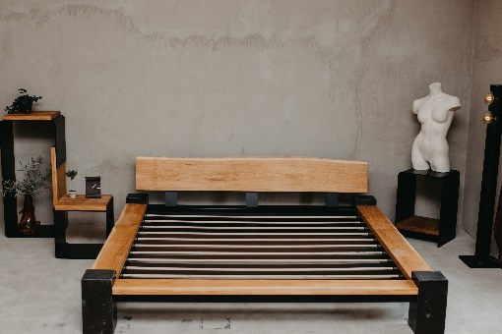

https://www.mettasteel.com/

Biedrība “Mēs pasaulē”- Skeitparks Rugājos - Mārīte Orniņa
Skeitparks Rugājos – biedrības “Mēs pasaulē” īstenotais projekts. Pateicoties uzņēmumiem „Mind work ramps” un „City playgrounds” - skeitparku būvēšanas profesionāļiem, Rugājos ir viena no labākajām, šobrīd iespējamām skeitparka konstrukcijām. Rugāju skeitparks piejams ikvienam interesentam bez maksas, iepriekš sazinoties ar biedrības pārstāvjiem.

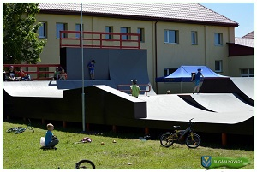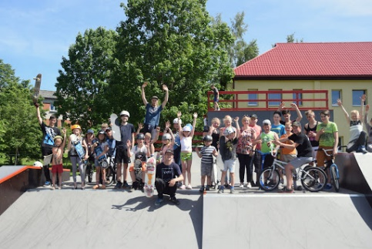

http://rugaji.lv/news/430-date.html

Rugāju novada stratēģiskais projekts “Brīvdabas estrāde” - Mārīte Orniņa
Projekts “Brīvdabas estrādes Rugājos atjaunošana un tās apkārtnes labiekārtošana”. Atjaunota sliktā stāvoklī esošā parka estrāde, izveidotas skatītāju solu rindas,bruģēti gājēju celiņi, labiekārtot parka teritoriju. Tas veicinājis Rugāju novada tēla pievilcību, kultūras un tūrisma procesu attīstību novada teritorijā.
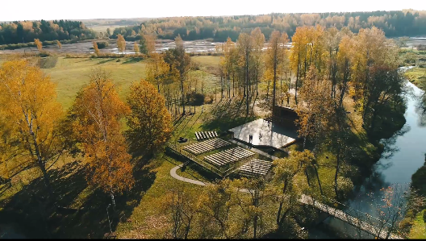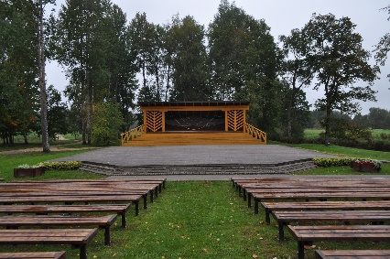

http://www.rugaji.lv/project/53-projekts-br-vdabas-estr-des-rug-jos-atjauno-ana-un-t-s-apk-rtnes-labiek-rto-ana.html

10.30 | Balvu novads | SIA “Amati Print” - “Digitālās drukas centra izveide” - Elīna Kaļva  Teātra iela 10, Balvi  “Amati Print” ir radies 2013. gadā no mākslas hobija un vēlmes izdrukāt. “Amati Print” ir drukas centrs, kas nodrošina digitālo, lielformāta un tehnisko rasējumu druku, izšūšanu, dāvanu un suvenīru izgatavošanu, kā arī maketēšanu. Uzņēmums īpaši lepojas ar to, ka šāda līmeņa iekārtas ir vienīgajiem Ziemeļlatgalē un Ziemeļvidzemē.  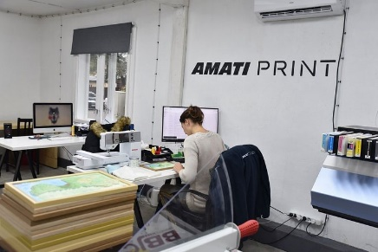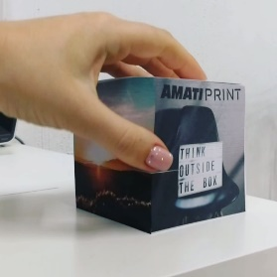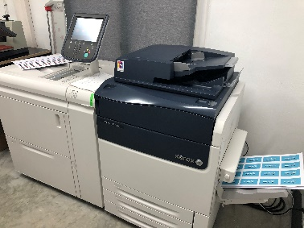  https://amatiprint.lv/
10.30 | Balvu novads | Biedrība “SAVIEM” - Mārtiņš Kaļva.  Teātra 10, Balvi  Biedrība “SAVIEM” radījuši vidi, jaunu darba un prakses vietu, iegādājoties iekārtas, kas ļauj ražot inovatīvus produktus, spējot piesaistīt jaunos speciālistus vietējam reģionam  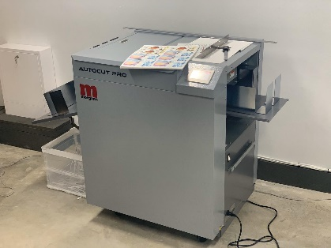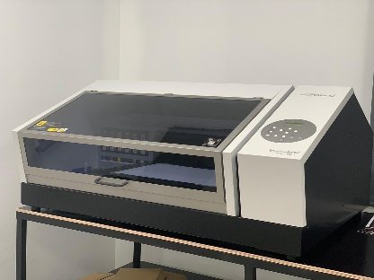  http://www.balvi.partneribas.lv/index.php/leader-2014-20/istenotie-projekti/6-karta/729-biedriba-saviem-ir-realizejusi-projektu-tehnologiju-prakse
10.30 | Balvu novads | IK “Asna-G” - “Masīvkoka kvalitatīva pārstrādāšana un ražošana mikrouzņēmumā” - Nauris Pomers  Teātra iela 12, Balvi  Projekta īstenotājs Nauris Pomers nonācis pie secinājuma, ka Latvijā attīstās pieprasījums pēc dabīgā materiāla – koka izstrādājumiem, aizvien populārāks paliek masīvkoka mēbeļu izstrādājumi pēc individāla pasūtījuma – galdi, gultas, krēsli, trepes un citi izstrādājumi.  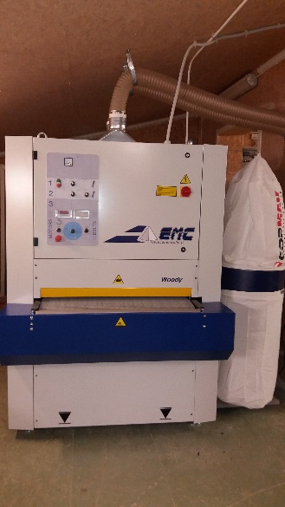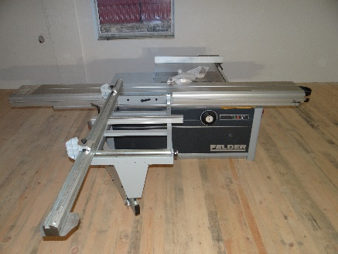  http://www.asnag.lv/
12.30 | Viļakas novads | “Iekārtu iegāde un uzstādīšana augļu, dārzeņu un piena produktu ražošanas uzsākšanai Šķilbēnu pagastā” - Ināra Matisāne  Uzsākta saimnieciskā darbība augļu, dārzeņu un piena pārstrādes nozarē un izveidota jauna vietējās produkcijas realizācijas vieta. Tādējādi tiek popularizēti un piedāvāti vietējās izcelsmes produkti iedzīvotājiem, kā arī tiek sekmēta ekonomiskā attīstība.  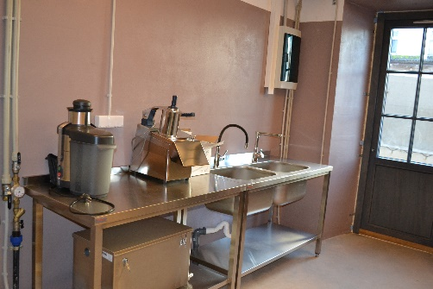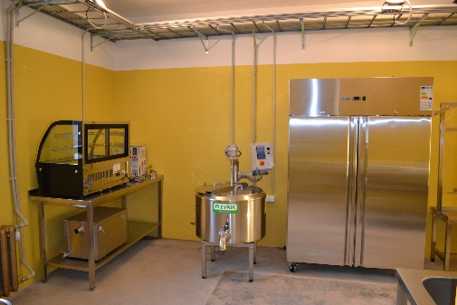  http://www.balvi.partneribas.lv/index.php/leader-2014-20/istenotie-projekti/579-inara-matisane-isteno-projektu-iekartu-iegade-un-uzstadisana-auglu-darzenu-un-piena-produktu-razosanas-uzsaksanai-skilbenu-pagasta
12.30 | Viļakas novads | “Iekārtu iegāde un uzstādīšana, lai uzsāktu gaļas pārstrādi un sniegtu ēdināšanas pakalpojumu Ziemeļlatgalē” - Uldis Matisāns  Iegādātas un uzstādītas nepieciešamās iekārtas, lai uzsāktu gaļas pārstrādi un ēdināšanas pakalpojumu sniegšanu Ziemeļlatgalē.  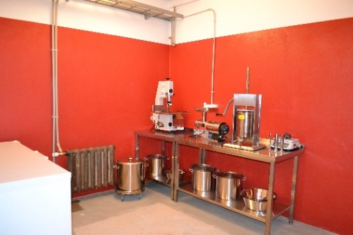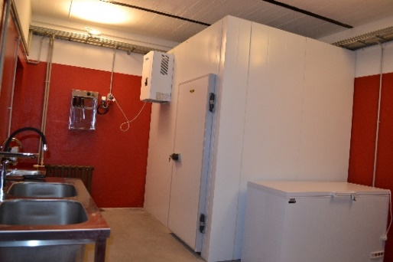  http://www.balvi.partneribas.lv/index.php/en/leader-2014-20/istenotie-projekti/578-uldis-matisans-realize-projektu-iekartu-iegade-un-uzstadisana-lai-uzsaktu-galas-parstradi-un-sniegtu-edinasanas-pakalpojumu-ziemellatgale
12.30 | Viļakas novads | Biedrība “Atvase”- Vija Kuļša  Rekova, Rekavas iela 19, Šķilbēnu pagasts, Viļakas novads  Rekovas dzirnavās izveidota sabiedriski pieejama kardio fitnesa zāli, lai popularizētu veselīgu dzīves veidu un nodrošinātu nepārtrauktu iespēju nodarboties ar fiziskām aktivitātēm visām vecuma grupām  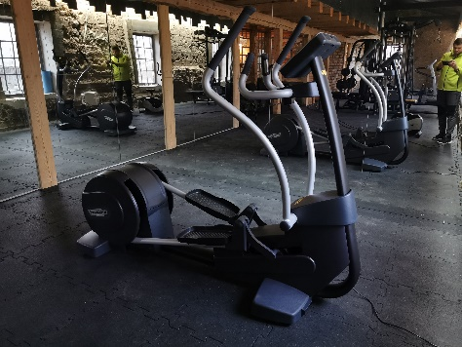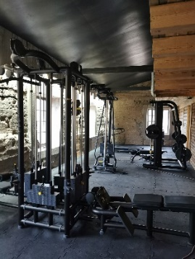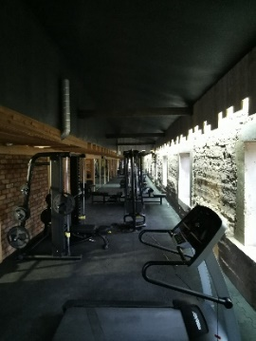  http://www.visitvilaka.lv/ko-redzet-un-darit/apskates-saimniecibas/rekavas-dzirnavas/
13.00 | Rekovas dzirnavas | Pusdienas Rekovas dzirnavās
Rekovas dzirnavas ir vietējās nozīmes kultūras piemineklis.Grupu ēdināšana. Latgaliskas maltītes nobaudīšana no vietējiem produktiem caur senām un pavisam jaunām receptēm. Viena no galvenajām ēdienu sastāvdaļām ir z/s Kotiņi saražotā produkcija.
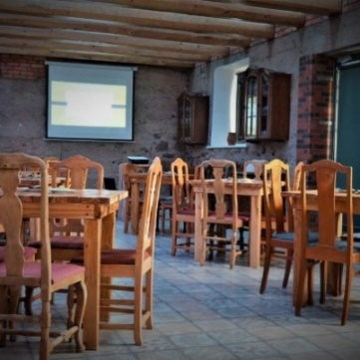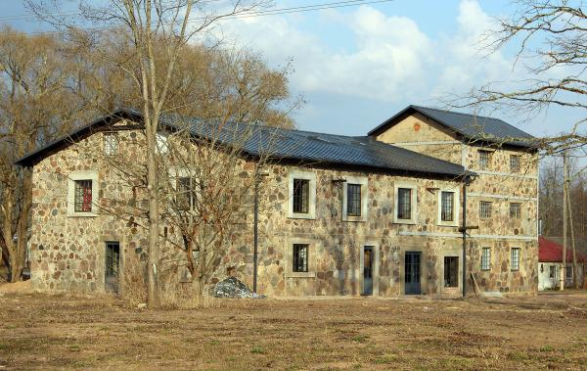
14.00 | Viļakas novads | Z/S “Kotiņi” apskate, produkcijas veikals - Rolands Keišs.  Z/S “Kotiņi” pamatnodarbošanāas ir graudkopība un sēklkopība. Sākot ar lauka sagatavošanu sēšanai un beidzot ar graudaugu novākšanu, kaltēšanu un ražas pārstrādi. Katram saražotajam produktam tiek atrasts pielietojums un tiek radīta pievienotā vērtība. Būs iespējams iepazīties ar Kotiņu produkciju - gan sertificētu graudaugu un pākšaugu seklu, gan lopbarību, kā arī jaunajiem Kotiņu pārtikas produktiem.  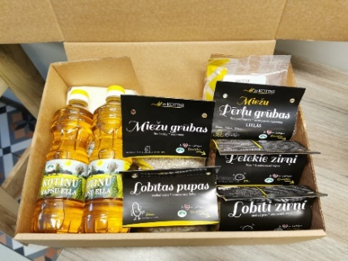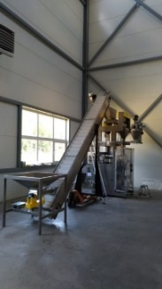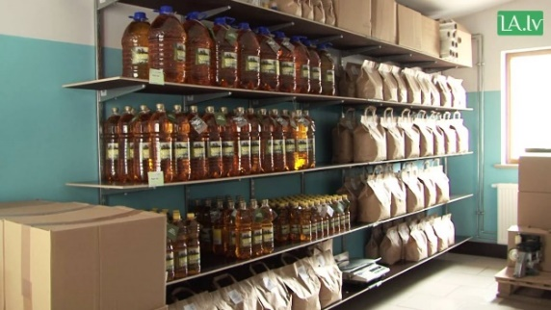  http://www.kotini.lv/
15.30 | Viļakas novads | “Ziemeļlatgales pērle”- Guntars Skutels  Viļakas Vissvētās Jēzus Sirds Romas katoļu baznīca ir Romas katoļu Rīgas metropolijas Rēzeknes-Aglonas diecēzes draudzes baznīca. Tā atrodas Viļakas novada centrā Viļakā. Dievnams ir Ziemeļlatgales katoļu centrs un valsts nozīmes arhitektūras piemineklis.  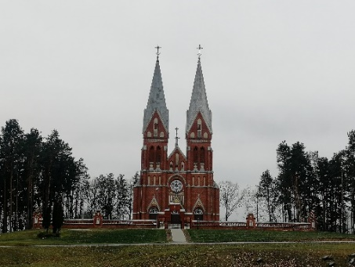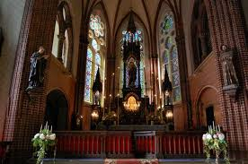  http://www.visitvilaka.lv/ko-redzet-un-darit/kulturvesture/vilakas-vissvetas-jezus-sirds-romas-katolu-baznica/
15.30 | Viļakas novads | Pašvaldības projekti “Grāfienes tiltiņš” - Vineta Zeltkalne  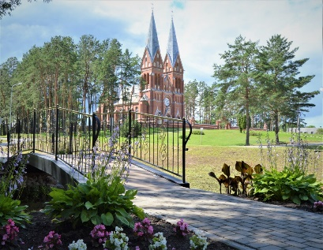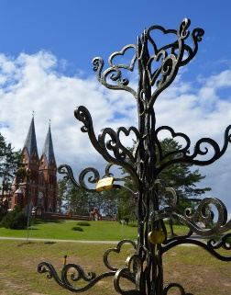
17.00 | Balvu novads | SIA “Wake up” - Balvu veikparka izveidošana , modernizācija  - Jānis Jauntēvs  SIA “Wake up” dibināts 2016. gadā ar mērķi sniegt Balvu pilsētas iedzīvotājiem un viesiem aktīvās atpūtas iespējas Balvu ezerā.  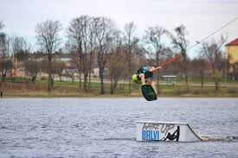  http://wakeupbalvi.lv/
17.00 | Balvu novads | “Vakars uz ezera", tūrisms un atpūta pa Balvu ezeru, pirts uz peldoša pontona - Liena Lielbārde  Klientiem tiek piedāvāta iespēja pārvietoties pa Balvu ezeru uz peldošās mājas, apskatot dabas ainavas, gūstot pozitīvus iespaidus, baudot pirti.  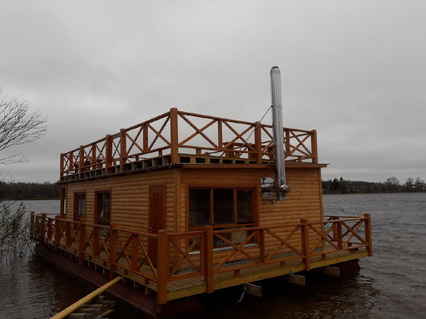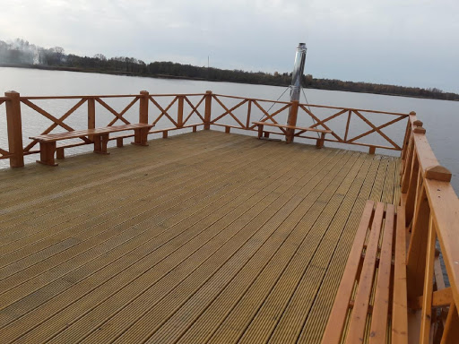  http://balvi.partneribas.lv/index.php/en/leader-2014-20/istenotie-projekti/643-liena-lielbarde-realize-projektu-vakars-uz-ezera-turisms-un-atputa-pa-balvu-ezeru-pirti-uz-peldosa-pontona
Arnitas Melbergas lauku labumi - kafijas pauze

18.00 | Balvu novads | 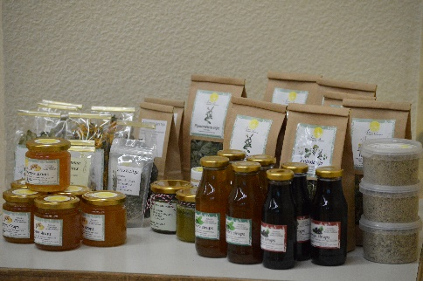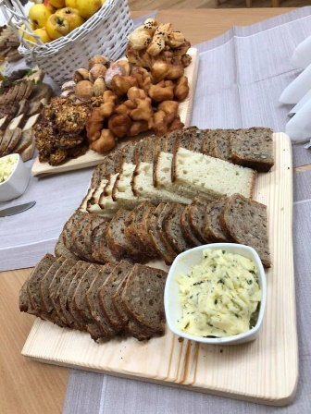  https://www.facebook.com/ArnitasLabsajutuDarbnica/
Jautājumi, diskusija, turpmākie plāni LEADER projektu īstenošanai

Pasākumu organizē:
BDR Balvu rajona partnerība, kontaktpersona Leišavniece Ieva, tel.nr. 29134410
Dalības maksa: 50,00 EUR vienam dalībniekam
Dalības maksā ietilpst - telpu nomas, kafijas pauzes, pusdienas, degustācijas, uzņēmumu apskates izmaksas
Programmā var būt izmaiņas, atkarībā no aizņemtības konkrētos datumos. Tiks piedāvātas alternatīvas apskates vietas, visu iepriekš saskaņojot ar Jums.
Dalības maksā neietilpst degvielas un ceļa izdevumi.
Laipni gaidīti Ziemeļlatgalē!

